Види і призначення кладки
Кам'яна кладка — це конструкція, що складається з каменів, покладених на будівельний розчин у визначеному порядку. Кладка сприймає навантаження від власної ваги і від інших конструктивних елементів, що спираються на неї.
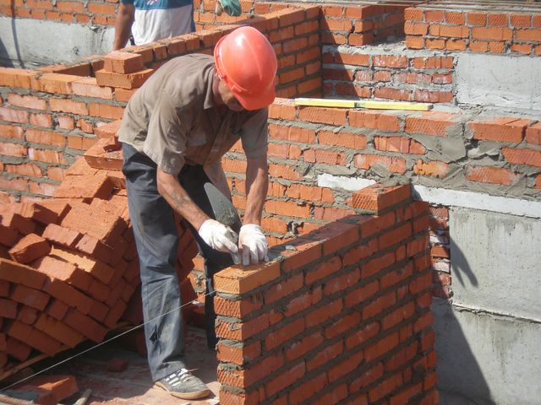
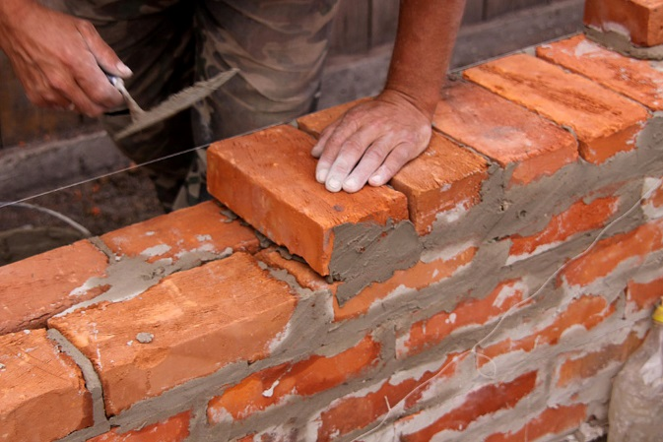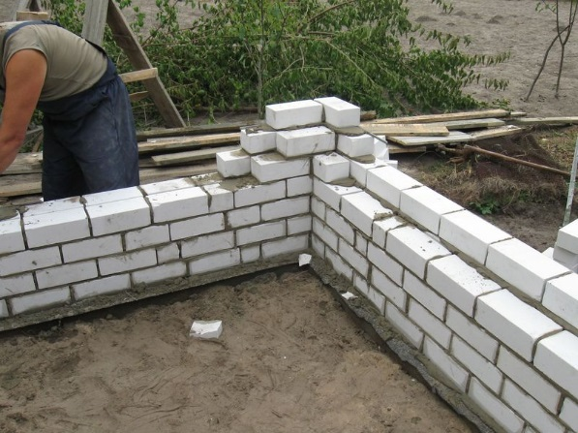
Кладка з керамічної цегли Кладка з силікатної цегли
Кладка з керамічної цегли пластичного пресування застосовується при зведенні стін, стовпів будинків і споруджень, підпірних стінок та інших несучих конструкцій, у зв'язку з тим, що цегла міцна, морозостійка і добре чинить опір впливу вологи.
Кладка з силікатної цегли, керамічної цегли напівсухого пресування і керамічної порожнистої цегли непридатні для зведення конструкцій, що будуть знаходитися у вологих умовах, а також для влаштування печей, труб і димових каналів.
Кладку з керамічної пористої цегли, порожнистих і легкобетонних каменів або пористо-порожнистої цегли рекомендується використовувати для зовнішніх стін, тому що така цегла має малу теплопровідність. Це дає змогу зменшити товщину зовнішніх стін на 20-25%.
Кладка з бетонних каменів, виготовлених з важкого бетону, призначається для зведення фундаментів, стін підвалів та інших підземних конструкцій, або стін не житлових приміщень (шлакоблоки)
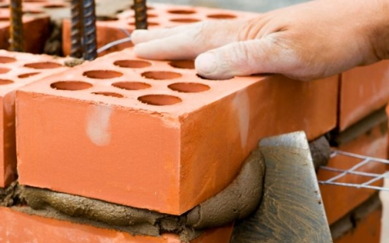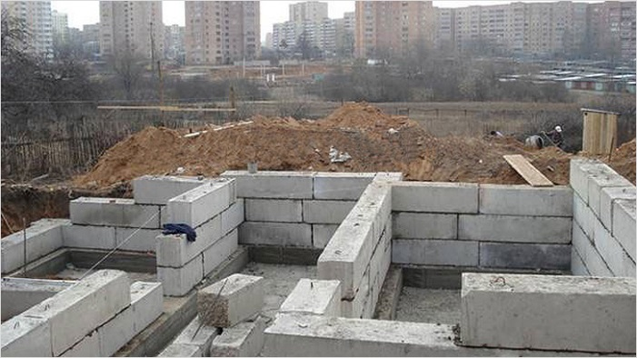
Кладка з пустотілої цегли Кладка з блоків з важкого бетону
Кладку з великобетонних, силікатних або цегляних блоків так само, як з штучних матеріалів, використовують для зведення підземних і надземних конструкцій будинків і споруд, стін, фундаментів.
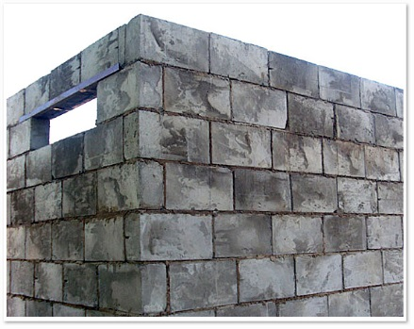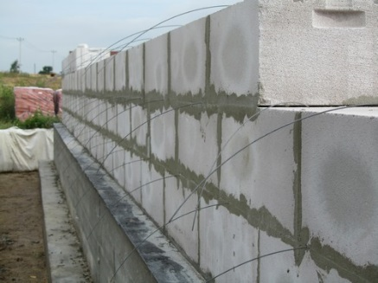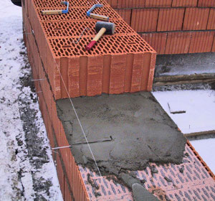
Кладка з бетонних каменів Кладка з силікатних блоків Кладка з керамічних блоків
Кладка із природного каменю і блоків правильної форми має високу міцність, стійкість проти вивітрювання, заморожування, мале стирання, декоративність.
М'які пористі гірські породи щільністю 900-2200 кг/м3 (черепашник, пористі туфи) у вигляді штучних каменів масою 40-50 кг використовують для зведення зовнішніх і внутрішніх стін. Оброблені природні камені твердих порід здебільшого застосовують для облицювання цоколя та інших частин монументальних громадських будинків.
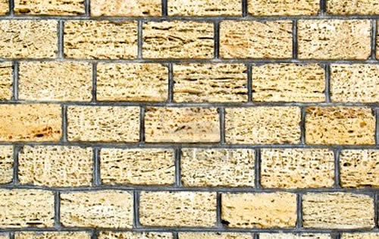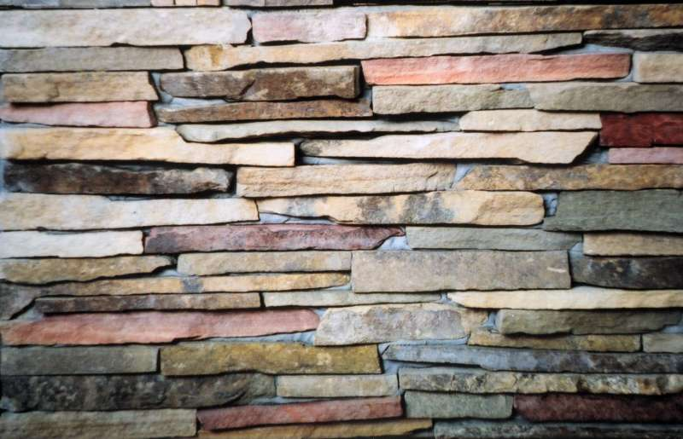
Кладка з природного каменю правильної форми Кладка з природного каменю
Бутове і бутобетонне мурування трудомісткі й мають значну теплопровідність. Якщо є місцеві кам'яні матеріали, з них викладають фундаменти, стіни підвалів і підпірні стінки. 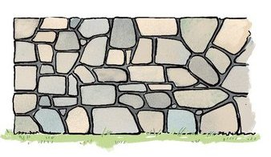 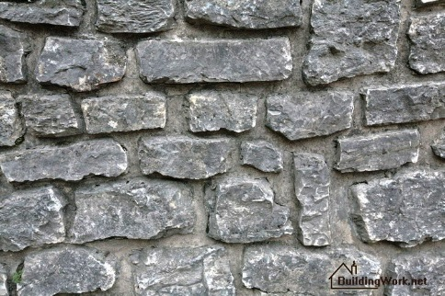
Полегшена цегляна кладка характеризується тим, що у ній частина цеглин (для зниження їх витрат і зменшення теплопровідності стін) замінюються легкобетонними каменями, засипається пористими будівельними матеріалами, у тому числі пінопластом, або повітряними прошарками.
Змішана кладка - це кладка коли використуються різні стінові матеріали.
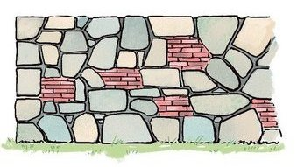
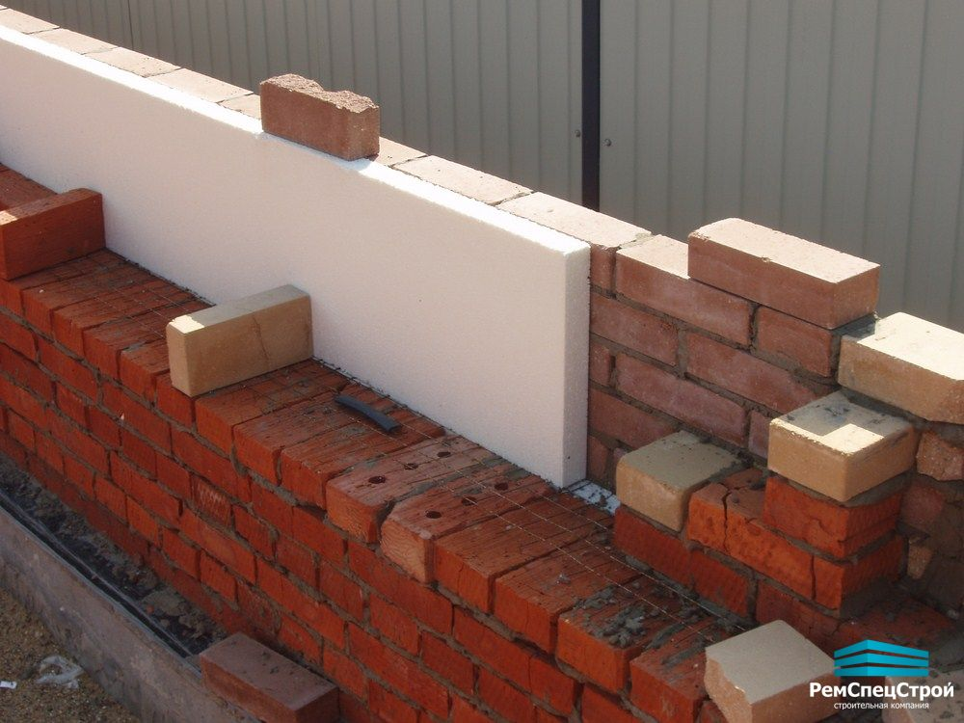
Тепер зовнішні стіни викладають з пінопласту у вигляді опалубки, в середину укладають арматуру і бетонують, або облицьовують кам'яні чи цегляні стіни ззовні пінопластом з наступним обштукатурюванням по сітці.
Кам'яну кладку виконують на вапняних, складних цементно-вапняних і цементних розчинах, а також на цементно-глиняних, у яких глина виконує роль пластифікатора. Марки розчину застосовують 25, 50, 75 згідно робочого креслення. При бутобетонному муруванні неотесані природні камені неправильної форми укладають не на розчині, а занурюють у бетон.
Запитання для самоконтролю
- Що таке камяна кладка?
- Які види кладок ви знаєте?

Правила розрізки кам'яного мурування
Діючим на кладку силам чинить опір переважно сам камінь, тому що розчин у кладці менш міцний, чим з'єднані ним камені. Камені добре чинять опір стискаючим зусиллям. Щоб уникнути згинанню і сколюванню, камені потрібно складати один на одного так, щоб вони прилягали якомога більшою площиною. Так, якщо камінь при укладанні на камінь спирається тільки у двох точках, то під впливом зовнішнього навантаження він може прогнутися і навіть зламатися . Щоб камінь не зламався, то його кладуть так, щоб він спирався до каменя по всій площині прилягання
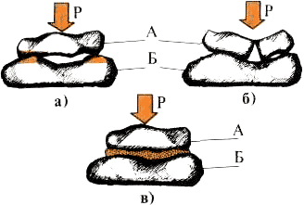
Кам'яна кладка: а - насухо без навантаження; б - так само під навантаженням; в - на розчині під навантаженням
При цьому, якщо поверхня прилягання їх перпендикулярна, діючому на камінь зусиллю, то камінь буде працювати тільки на стиск, а в іншому випадку — на сколювання.
Із цього висновок:
Перше правило розрізки кладки: постелі камені мають бути перпендикулярними силам, що діють на кладку, а камені в кладці повинні — розташовуватися рядами (шарами) . У кожному ряду кладки камені укладають так, щоб не відбувся їх зсув. Якщо бокові поверхні каменів мають нахил до горизонту , то такі камені в кладці являють собою клиння , які прагнуть розсунути камені . Щоб уникнути цього необхідно, щоб площини, що розмежовують одні камені від других, були перпендикулярні постелям. У той же час, якщо дві бокові площини, розділяючи камені, не будуть перпендикулярними зовнішнім поверхням стін, а дві другі бокові площини не будуть перпендикулярні першим, то камені , наприклад, які мають гострі кути у зовнішній поверхні, можуть випасти з ряду і порушити щільність кладки.
Із цього висновок:
Друге правило розрізки: масив кладки повинен ділитися вертикальними площинами (швами), паралельними зовнішній поверхні кладки (повздовжніми швами), і площинами, перпендикулярними зовнішній поверхні (поперечними швами) . Повздовжні і поперечні вертикальні шви кладки не повинні бути наскрізними, інакше вся конструкція опиниться розділеною на стовпчики. У суміжних горизонтальних рядах кладка перев'язуються каменями вище лежачого ряду , зсовуючись на 1/4 або 1/2 довжини цегли (каменя) по відношенню до цегли (каменя) нижче лежачого ряду.
Третє правило розрізки: площини вертикальної розрізки кожногоряду кладки повинні бути зсунуті відносно площини суміжних між ними рядів, тобто під кожним вертикальним швом даного ряду кладки потрібно розташувати не шви, а камені.
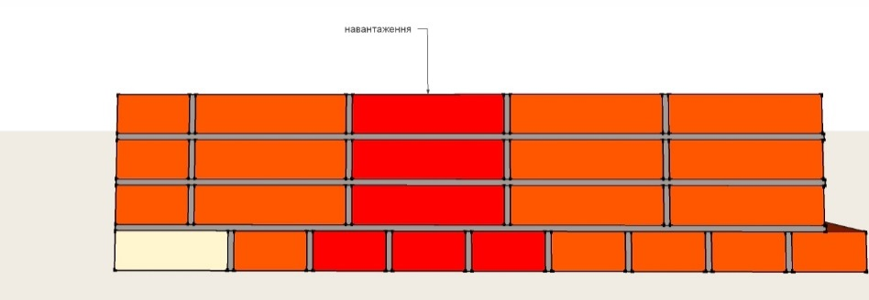
Розповсюдження навантаження в неперевязаній кладці
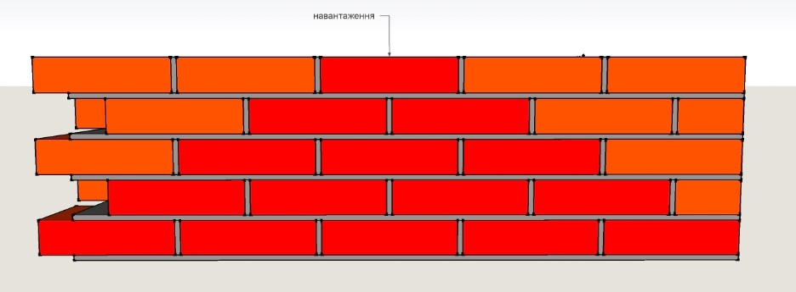
Розповсюдження навантаження в перевязаній кладці
Мурування з потовщеної (заввишки 88 мм) цегли та інших блоків і каменів виконується так само, як наведено вище у правилах розрізки. Для перев'язки швів завжди потрібні неповномірні цеглини: чверті, половинки, три-чвертки. Вони зображені на рисунку
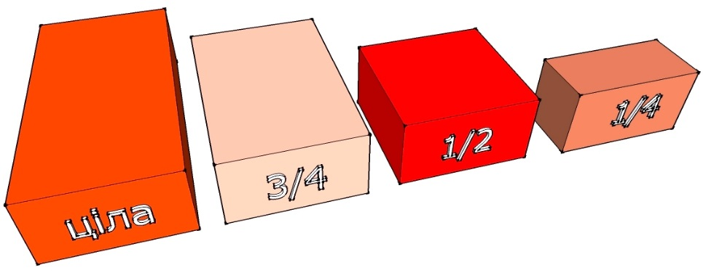
Неповномірна цегла.
Для того, щоб правильно відміряти довжину неповно-мірної цеглини, на ручці молотка необхідно зробити зарубки, які відповідають довжині частин цегли.
Щоб дотримуватися правил розрізки при зведенні конструкцій із цегли, використовують три системи перев'язування швів, тобто порядок укладання цегли (блоків) відносно один одного. На однорядній (ланцюговій) системі перев'язування ложок чередується з тичком . При багаторядній системі перев'язування через п'ять ложків укладають тичковий ряд, а у трирядної системи — три ложки перев'язуються одним тичком.
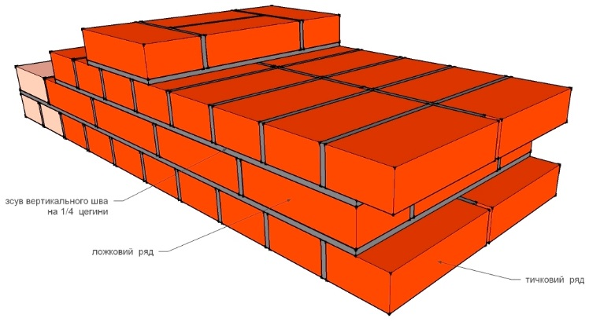
однорядна
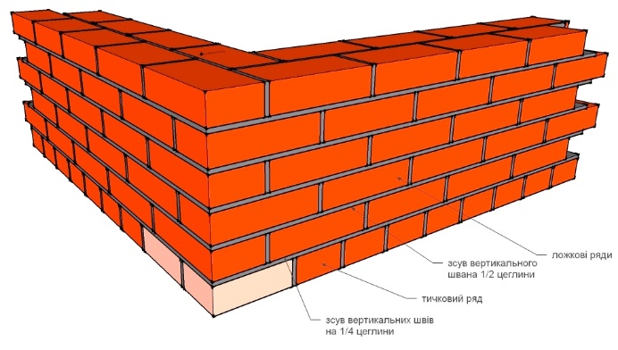
багаторядна
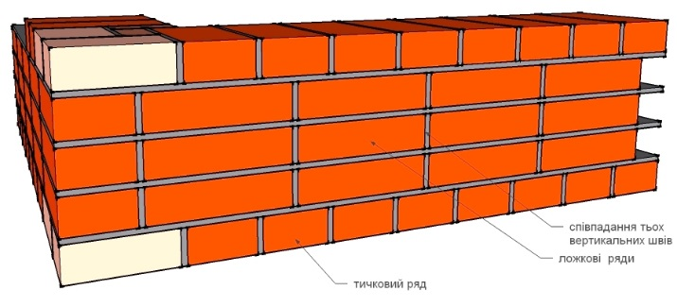
трьохрядна
Запитання для самоконтролю
- Яким має бути навантаження за напрямком відносно каменів в каладці?
- Назвіть три правила розрізки кладки
- Як розповсюджується навантаження в кладці?
- Які ви знаєте системи перевязки?
- На скільки можуть бути перевязані суміжні ряди в кладці?
- Якою може бути неповномірна цегла?

Елементи цегляної кладки
Цегла або камінь прямокутної форми має по шість граней. Дві протилежні (найбільші) грані , якими цеглу (камінь) кладуть на розчин, називаються постіль (нижня і верхня); довгі бокові грані цегли (каменя) -ложками: короткі - тичками (поперечинами).
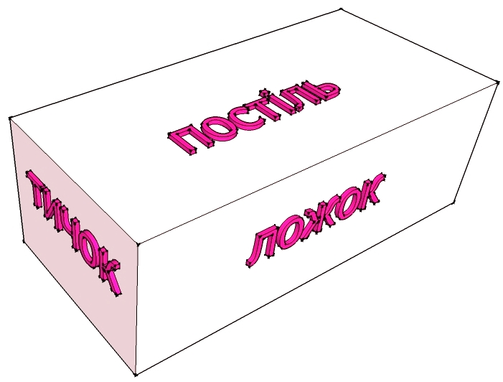
Назви сторін цегли
Кладку виконують горизонтальними рядами , укладаючи камені на постіль. В окремих випадках кладку карнизів або перегородок ведуть на ребро (в 1/4 цегли), тобто на бокову ложкову грань. Крайні ряди цегли або каменю у ряду кладки називають верстами зовнішніми, розташованими з боку фасаду і внутрішніми верстами з боку приміщення. Ряд цегли між зовнішньою і внутрішньою верстами називається забуткою.
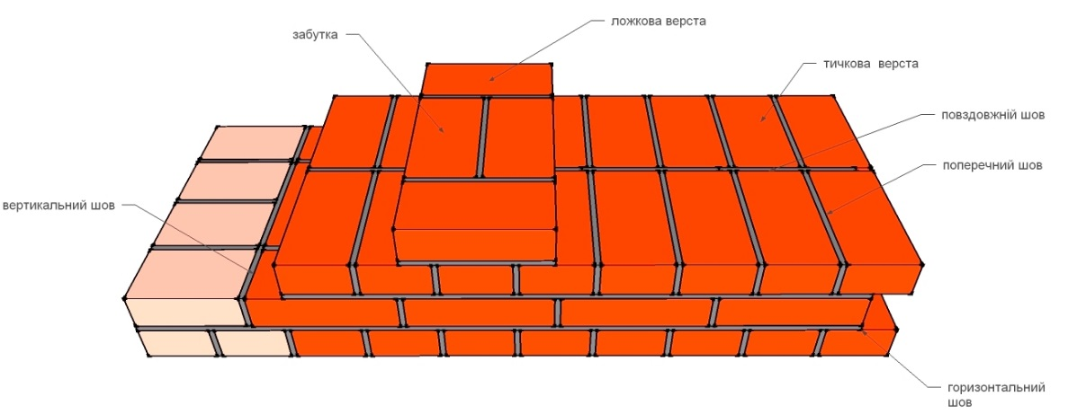
Елементи кладки
Висота ряду кладки складається з висоти каменю (цеглини) і товщини горизонтальних швів, що допускаються у межах 10-15 мм, середня у межах поверху — 12 мм; товщина вертикальних швів — 8-15 мм, середня - не повинна перевищувати 10 мм.
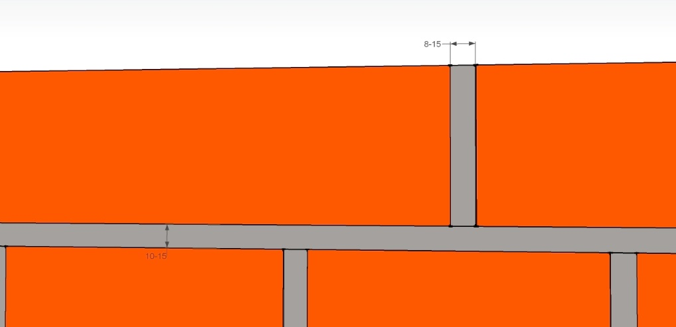
Розміри швів
Розміри цегли становлять: звичайної 250х120х65 полуторної 250х120х88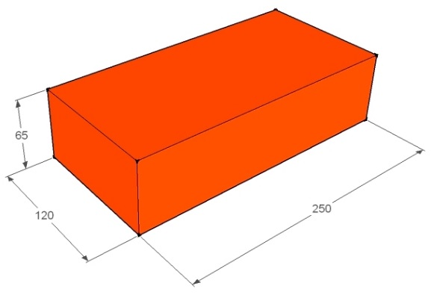 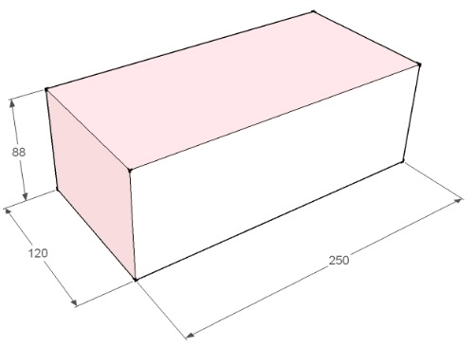

Розміри цегли
Висота ряду кладки, з урахуванням середньої товщини шва (12 мм), повинна бути для мурування з цегли:
- завтовшки 65 мм + 12 мм = 77 мм;
- завтовшки 88 мм + 12 мм = 100 мм.
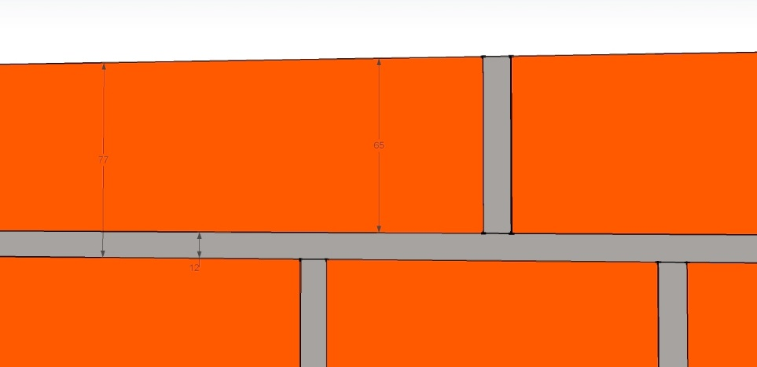
З цегли завтовшки 65 мм на 1 м висоти кладки припадає 13 рядів, з цегли 88 м - 10 рядів.
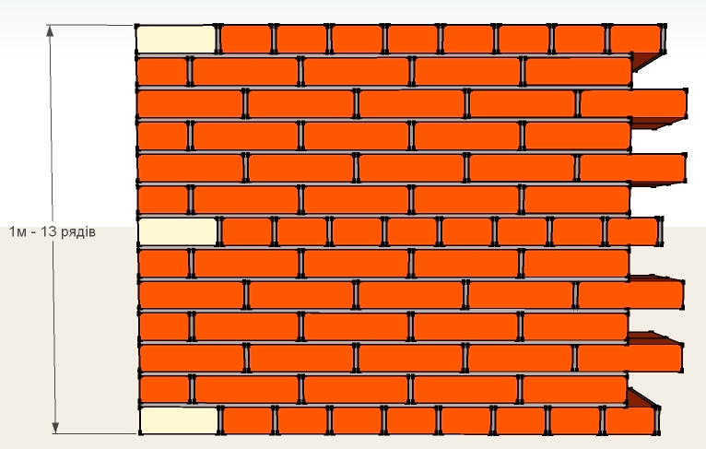
Ширину кладки стін, яку називають товщиною, роблять кратною цеглині або 1/2 цеглини:
- у цеглину — 25 см;
- у 1,5 цеглини - 38 см;
- у 2 цеглини - 51 см;
- у 2, 5 цеглини - 64 см.
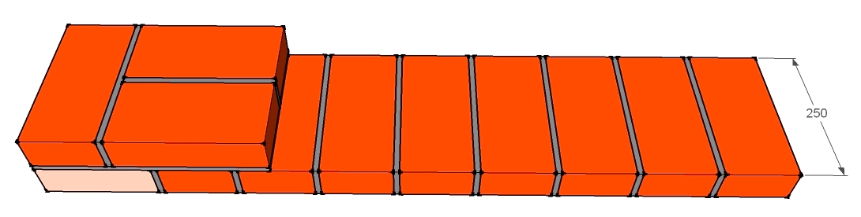
Стіна в одну цеглину
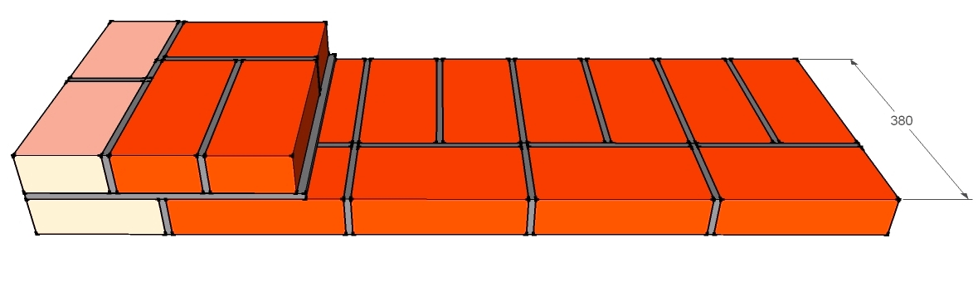
Стіна в півтори цеглини
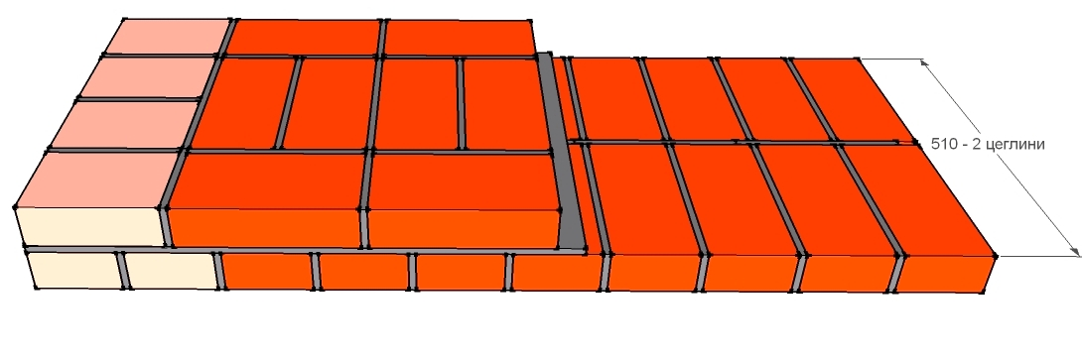
Стіна в дві цеглини
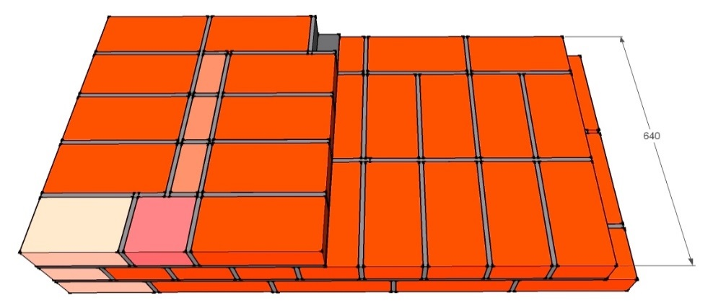
Стіна в дві з половиною цеглини
Перегородки в будинках бувають завтовшки 1/2 або 1/4 цеглини, тобто 12 або 6,5 см.
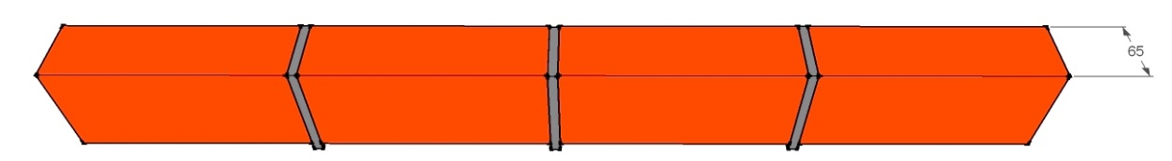
Перегородка в чверть цеглини
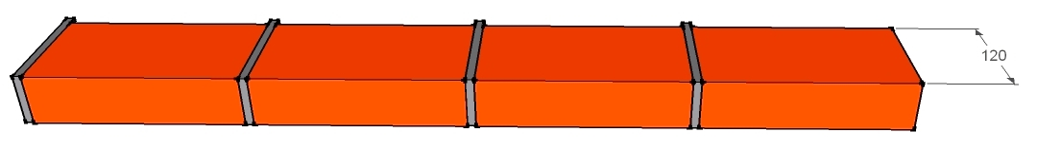
Перегородка в пів цеглини
Питання для самоконтролю
- Які ви знаєте назви граней цегли?
- Які ви знєте товщини цегляних стін?
- Які бувають товщиною перегородки?
- Які ви знаєте елементи кладки?
- Які розміри звичайної цегли?
https://youtu.be/dePNko41uBY

ТЕСТ 1
Оберіть правильний варіант відповіді Так Ні
1. Чи дорівнює ширина мурування товщині стіни?
2. Чи повинна бути ширина стіни бути кратною площині
цеглини або каменю?
3. Чи дорівнює товщина мурування в 1 цеглину 25 см?
4. Якими завтовшки повинні бути горизонтальні шви
мурування:
а) 18 мм;
б) 15 мм;
в) 12 мм?
5. Якими завтовшки повинні бути вертикальні шви:
а) 6 мм;
б) 8 мм;
в) 10 мм?
6. Чи може товщина перегородок дорівнювати 1/2 чи
1 /4 цеглини?
7. Чому має дорівнювати товщина перегородок:
а) 1/2 цеглини 12,5 см;
б) 1/2 цеглини 15 см;.
в) 1/4 цеглини 6,5 см?
8. Що утворює фасадну поверхню:
а) зовнішня верста;
б) внутрішня верста?
9. Яким заввишки має бути ряд мурування, якщо цегла
завтовшки 65 мм:
а) 68 мм:
б) 77 мм;
в) 100 мм?
10. Чи утворюють ложковий ряд цеглини, покладені
довгою гранню до поверхні стіни?

ТЕСТ 2

Оберіть правильний варіант відповіді Так Ні
1. Чи повинні перекриватися вертикальні шви нижнього ряду
цеглинами верхнього ряду?
2. Однорядна система вимагає значних витрат праці?
3. Чи перев'язуються поздовжні вертикальні шви
(з 2 по 6 включно) за багаторядної системи?
4. Перев'язуються вертикальні поперечні шви у трьох
суміжних рядах за однорядної системи?
5. Чи можна застосовувати трирядну систему перев'язування
для мурування стін?
6. Як мають бути зсунуті відносно один одного поперечні
шви у 2-х суміжних рядах при перев'язуванні:
а) на 1/6 цеглини;
б) на 1/4 цеглини;
в) поздовжні шви на 1/2 цеглини?

Відповіді на питання надіслати на ел.почту kokoyda@ukr.net

